## **[邪神八味·第二章投影【46】](https://zhuanlan.zhihu.com/p/150921083" \t "https://www.zhihu.com/column/_blank)**

[](https://www.zhihu.com/people/hasmart)

**[hasmart](https://www.zhihu.com/people/hasmart" \t "https://www.zhihu.com/column/_blank)**

麈柄断了尘根无事花开自纷纷野马尘埃何须顾从此鲲鹏背上人

11 人赞同了该文章

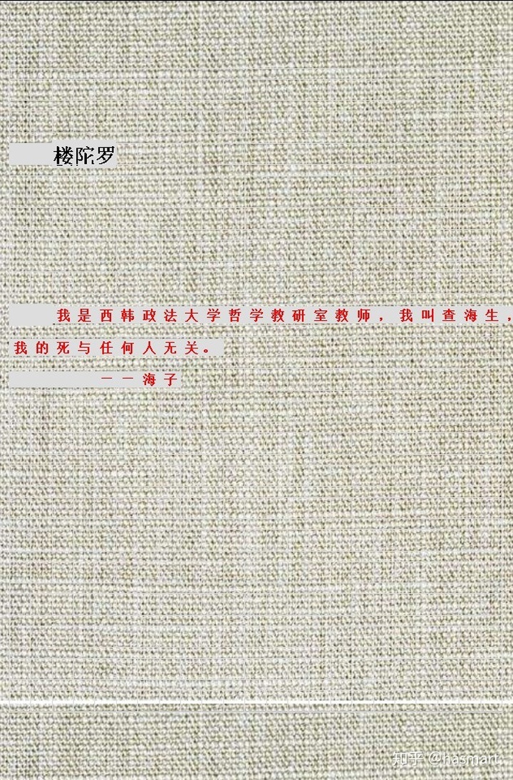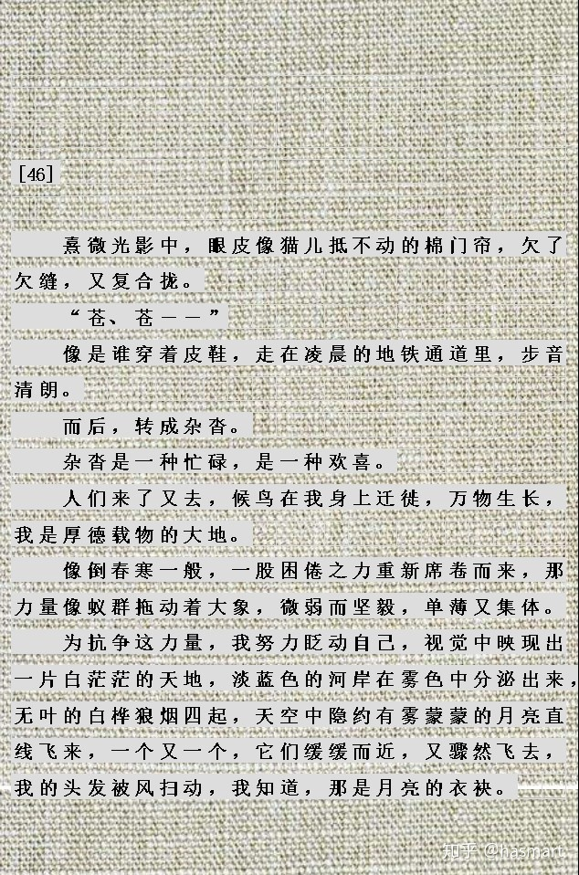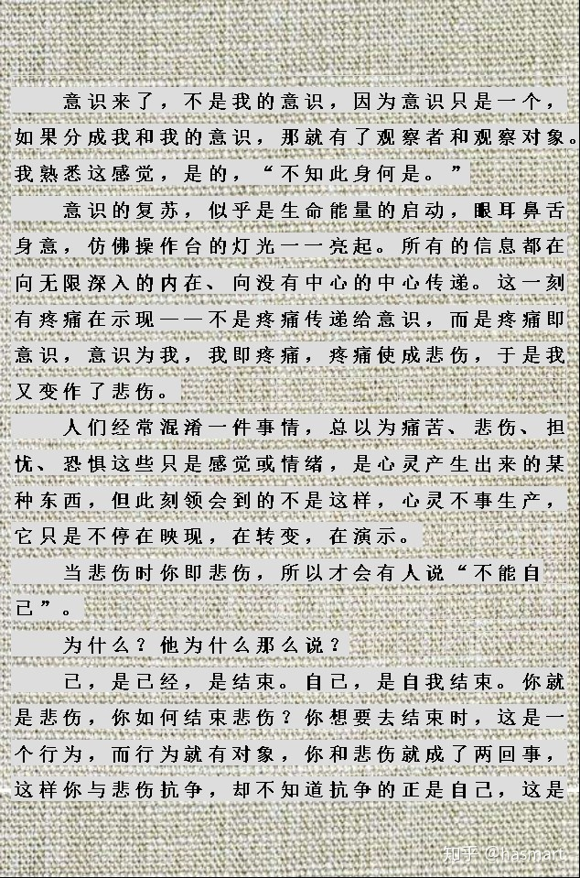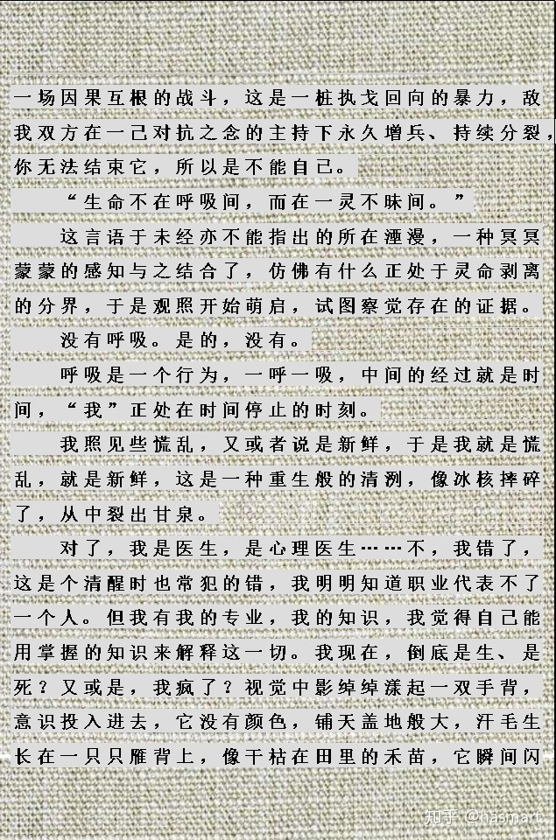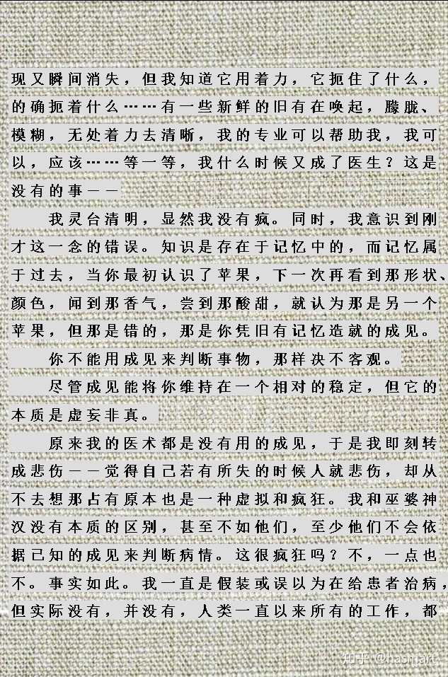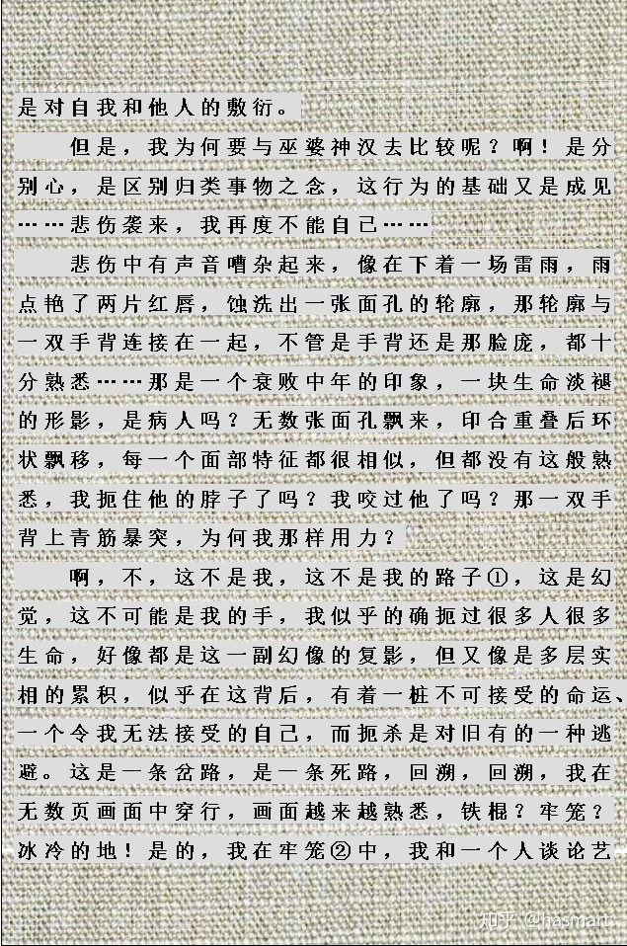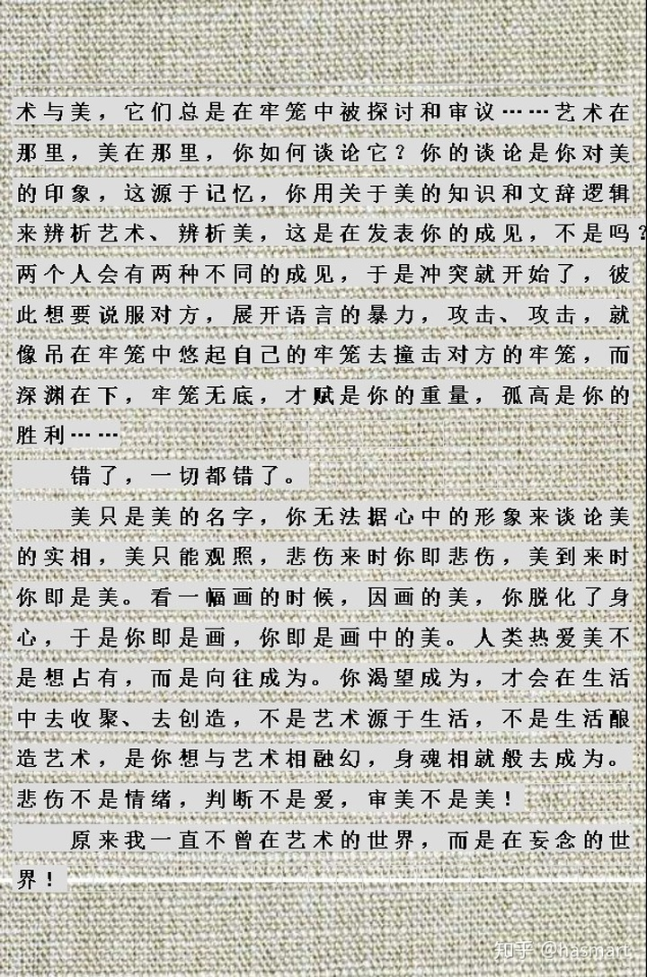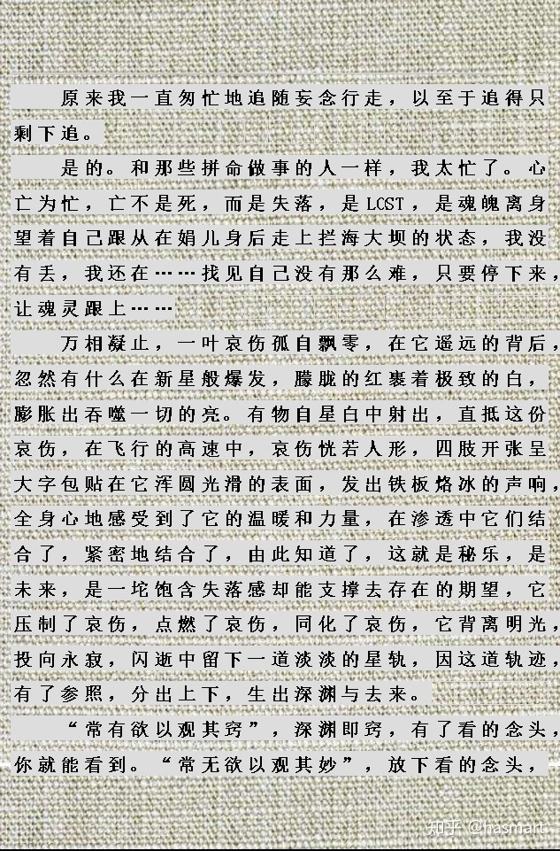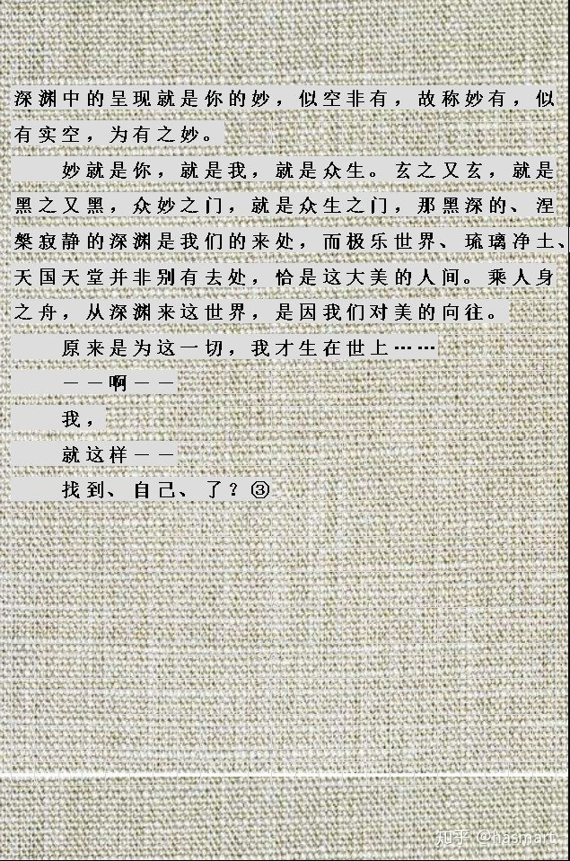

――

注①：“Oh no, oh no not me, I did it my way”――见辅燃壳·心纳屈（Frank Sinatra）的歌曲《My Way》。戈尔巴乔夫政府借此歌表明过一种政治态度，这是一个与勃列日涅夫主义相反的态度。勃列日涅夫主义认为无产阶级专政已经超过了一国范围，可以跨国实行专政，心纳屈主义则是给华沙条约组织成员国以自主自决权。

　　我走我的路，和我有自己的路数不是一回事。“你们走你们的路吧”是放任，“你们走着，我自有办法”是老猫控鼠的轻蔑。“扼”是掐捏、是控制，“这不是我的路子”说明“我”行为的出发点不是这个。此歌以And now, the end is near开始，借来暗示结局将近。

注②：前文预埋了cage的曲，这里明写出来，联想传达一下牢笼无声无相的特质。强，美而敦，都是。

注③：见美心生眷恋便是贪求即为物转。

――

[编辑于 2020-07-25](https://zhuanlan.zhihu.com/p/150921083" \t "https://www.zhihu.com/column/_blank)